21 ноября
< 100 просмотров
Полная статистика будет доступна после того, как публикация наберет больше 100 просмотров.

Жуковский парк
Это мало кому заметное место, на самом деле, славно и записано в историю искусства. Дело в том, что никому не известный помещик Жуков, знал толк в прекрасном и обладал хорошим вкусом. Усадьба и парк проектировались, оформлялись, расписывались участниками объединения «Мир искусства», художниками абрамцевского круга, в числе которых были, к примеру, живописец Уткин и скульптор Матвеев. Романтический английский парк вмещал в себя еще и оранжереи и ботанический сад, с множеством интересных растений и редких деревьев.
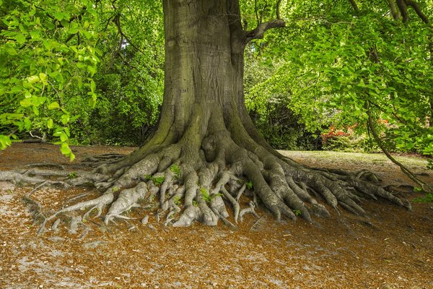
корни дерева/pixabay.com
Жуковский парк очень сильно пострадал во время. Второй мировой войны. Под бомбежками погибли некоторые деревья и большая часть мраморных скульптур. Не пострадала, к счастью усадьба, несущая в себе все типические черты стиля провинциального модерна, практически все элементы парковой архитектуры и оранжерея. После войны ценою многих усилий, почти все было восстановлено. Скульптуры спящих и пробуждающихся мальчиков – учениками Матвеева, парковые посадки – садовниками Никитского ботанического сада.
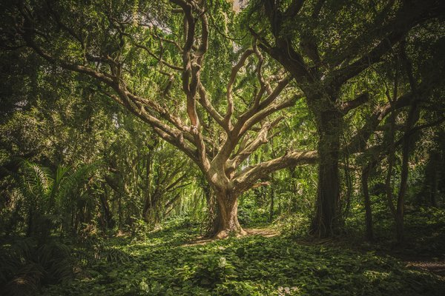
старое дерево/pexels.com
А потом началось, все как обычно. Из усадебного дома сделали столовую и закрыли все изысканно-причудливые элементы здания уродливыми пристройками. Кругом наставили скамеечек для нужд отдыхающих. Под новые корпуса вырубили часть парка, а в тех местах, которые остались нетронутыми, расположили деревянных русалок и гномов. Тем не менее, парк завораживал. Бассейнами с золотыми рыбками и мраморными девушками. Каскадами с водяными черепахами и белыми водяными лилиями. Ливанскими кедрами. Образцами с рельефами ручной лепки, рисунок на которых не повторялся. Вырубленными в скалах крутыми лестницами, которые никуда не вели. Источниками и каменными скамьями в потаенных уголках сада среди буйной южной растительности. Павлинами и павами. И запахом бесчисленных кустов розмарина, который смешивался с йодистыми испарениями моря.
За два с половиной десятилетия нашего знакомства парк постарел. Кажется, что деревья и постройки стареют и разрушаются быстрее, чем я. Нынешние владельцы пансионата рьяно взялись за дело. Старая столовая, к счастью, сгорела. К счастью, потому что ее, наконец, очистили от наростов и обозначили, как памятник архитектуры. До реставрации, конечно, дело не дошло, но спасибо и на консервации. Скульптуры исчезли практически все. Остались только те, которые невозможно унести без части скалы. А те, которые можно унести, как говорят злые языки жителей в очередной раз переименованного селения, можно увидеть на начальственных дачах. Садовников уволили за ненадобностью. У павлинов начисто выщипаны все перья из хвостов, и они теперь неотличимы от пав – унисекс! Рыбок, черепах и лилий нет, зато есть много мест для автостоянок, в том числе в непосредственной близости от пляжа – машины мыть теперь очень удобно.
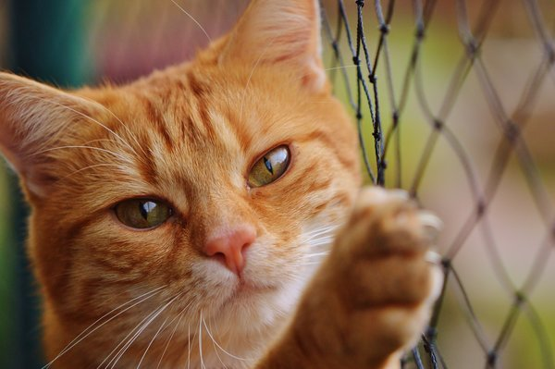
рыжий кот/pixabay.com
Однако на крутых склонах по-прежнему растут кусты каперсов. Кроме меня и ленивого рыжего кота никто не знает, что их можно употреблять в пищу – поэтому они пока выживают.
Нет предела моей скорби о Жуковском парке: я страдаю оттого, что мне раньше не пришло в голову делать снимки на память. Чтобы сегодня можно было их всем показать. Это все, что я могла бы сделать для любимого парка, потому что против стихийного бедствия человеческой жадности, глупости и незнания меры ценности памятников культуры, мне – слабо.
И против армии геростратов – увы! тоже. Правда, парк в бывшей деревне Жуковка – не Венеция, и не храм Артемиды.
Может быть никто, кроме меня, и не заметит его исчезновения?
В прошлой статье Рыжий кот влечет меня в Крым мной упоминался Жуковский парк, после получения вопросов, чем же он так хорош, я решила рассказать о нем.
© 2018 Котята, кошки и коты
статьи которые заинтересуют Вас:
Котенок любящий купаться Возвращение кошки с котятами
История больного кота Сдам квартиру с кошкой и котятами

